花藤效果


组成：
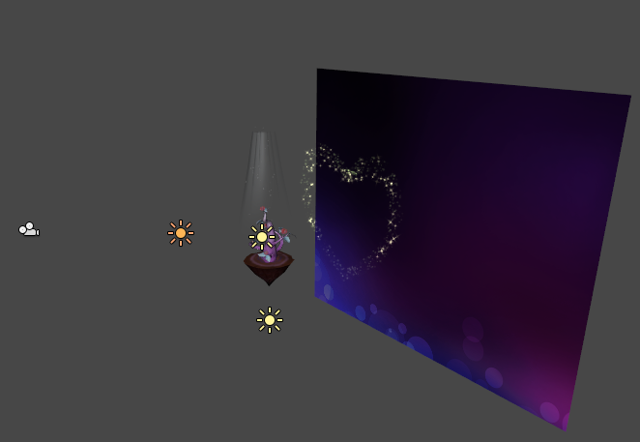
由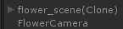这3个prefab组成

1、背景图
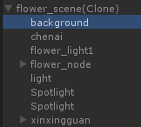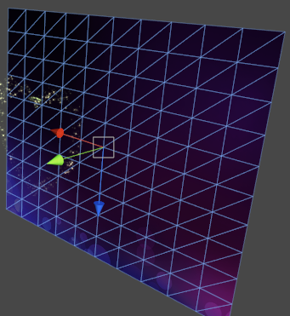
一个平面，没啥好说的

2、射灯效果
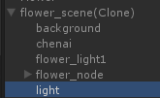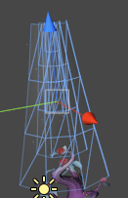
一个柱体mesh

3、灯光
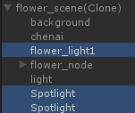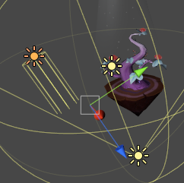
3盏灯，1个平行光，1个点光源，1个聚光灯

PS：
灯光阴影需要在设置里把阴影距离调大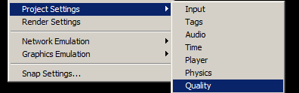

花藤场景的全局环境光设置需要调用AmbientMgr.js里的function setFlowerMode(b:boolean)接口，数值为 var flowerAmbient:Color = Color(0.31,0.31,0.31,1);

4、粒子效果

尘埃粒子
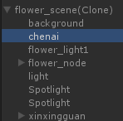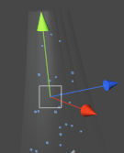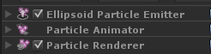

一个柱形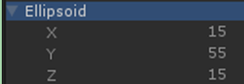发射器向下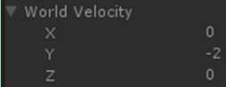发射粒子，并附上个随机方向力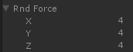

星星粒子
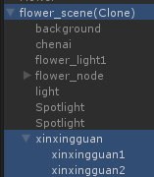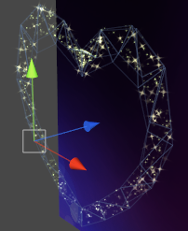

两个模型发射器从模型表面随机旋转角速度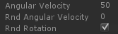发射粒子，并附上颜色动画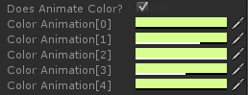

5、花藤模型
由底座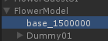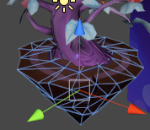和花藤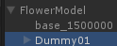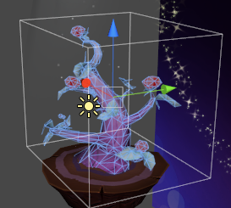两部分组成

底座材质使用漫反射法线贴图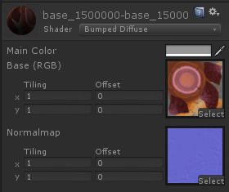
花藤树干材质使用漫反射法线贴图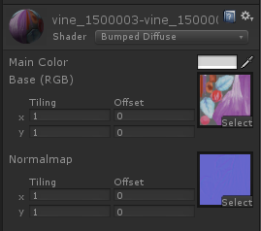
花藤树叶材质使用加强透明软边缘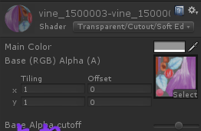

PS：
法线贴图必须把Texture Type设置为Normal map且把Generate from greyscale勾上再打包
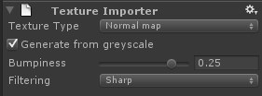
目前花藤的法线贴图没打勾，所以效果不好，快去催下艺斌！！！

6、摄像机
加上bloom效果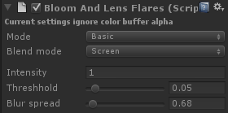实现花藤模型边缘一层淡淡的光晕效果及场景的朦胧化效果

PS：
后处理效果的导入方式
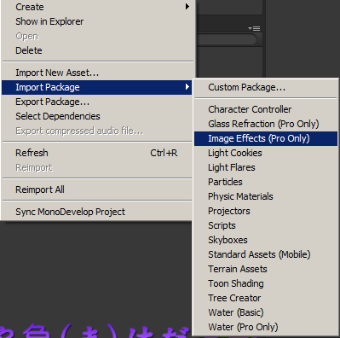
全屏泛光效果早期用的不是bloom，而是glow
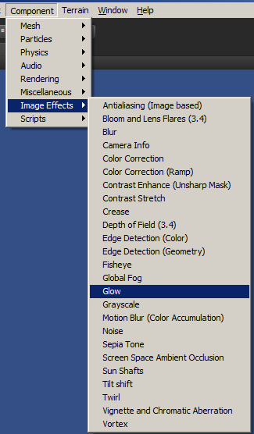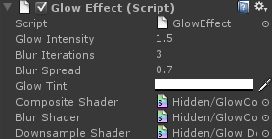
但由于其不支持透明，所以不用

